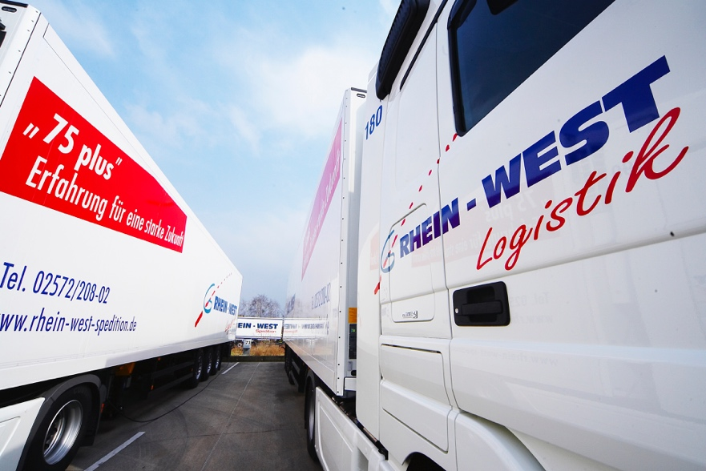
PRESSEINFORMATION
Der Fuhrpark von Rhein-West Logistik ist komplett mit TachoWeb ausgestattet. (Foto: Rhein-West Logistik)
.

Anwenderbericht
Weg von der Zettelwirtschaft – Transparente Kommunikation bei Rhein-West Logistik

Rhein-West Logistik disponiert mit TachoWeb Telematics – Auswertung von Tachografendaten und Live-Restlenkzeiten erleichtern Planung – Nachvollziehbare und transparente Kommunikation über die Plattform ermöglicht – Austausch zwischen Fahrer und Dispo auf direktem Weg und ohne Missverständnisse – Erweiterung des Kommunikationscenters bietet neue Funktionen wie automatische Übersetzung – Langjährige Zusammenarbeit mit DAKO wird fortgesetzt – Einführung des Auftragsmanagements für 2020 geplant

Jena, 24. September 2019 – Rhein-West Logistik setzt auf DAKO, wenn es um das Management ihrer Flotte und die Planung von Transporten geht. Die Transportmanagement-Plattform TachoWeb unterstützt das Unternehmen bereits seit 2006 mit Funktionen rund um Lenk- und Ruhezeiten sowie Ortung und Live-Daten von der Tour. Auch für die Kommunikation mit den Fahrern nutzt der Logistikdienstleister das Portal. Wie sich die tägliche Arbeit durch die digitale Unterstützung verändert hat und warum das Unternehmen jetzt plant, noch mehr Features der Plattform zu nutzen, zeigt der Anwenderbericht.
Die Zukunft im Blick haben: Das ist die Grundqualität, die für Roswitha Hembrock bei IT-Dienstleistern entscheidend ist. Genau diese Eigenschaft schätzt die Prokuristin von Rhein-West Logistik bei ihrem langjährigen Partner DAKO. Seit 2006 vertraut das Unternehmen auf die Transportmanagement-Plattform TachoWeb für das Management seiner Touren und die Einhaltung der gesetzlichen Pflichten. „Das Portfolio hat uns auf Anhieb überzeugt“, so Hembrock. „Wir wussten, dass mit den digitalen Tachografen neue Herausforderungen auf uns zukommen. DAKO war einer der ersten Anbieter auf dem Markt, die sowohl analoge Tachoscheiben digitalisieren als auch die Daten aus digitalen Tachos auslesen konnten. So konnten wir die Vorteile der digital vorliegenden Daten quasi von Stunde Null an für uns nutzen.“
Wichtigste Infos schnell zur Hand
Vom manuellen Auslesen und Auswertungssoftware ging es schnell zum Remote Download und schließlich zum 360°-Paket TachoWeb Telematics mit Ortung und Live-Anzeige der Lenkzeiten. Heute hat jeder Disponent einen Zugang zum Portal und ist ständig zu den laut Hembrock wichtigsten Fragen informiert: Wo ist der Fahrer gerade unterwegs und wie steht es mit der Restlenkzeit? Für den Logistikdienstleister, der sich auf Kühltransporte und Trockengut mit eigenen LKW sowie die Lagerhaltung spezialisiert hat, sind diese Informationen entscheidend für die Planung des Transports sensibler Waren. „Durch die Vernetzung der Daten können wir unseren Kunden genaue Ankunftszeiten durchgeben und so den Warenein- und -ausgang, das Nadelöhr der Spedition, besser takten.“
Der direkte Draht zum Fahrer
Die Fahr- und Auftragsanweisungen kommen dabei über das TachoWeb-interne Kommunikationscenter, das direkt auf die Navis der Fahrer sendet. Die meisten Abläufe für die Touren, Zusatzinformationen oder unplanmäßige Änderungen tauschen Disponenten und Fahrer mit dieser Funktion aus. Für Hembrock liegen die Vorteile auf der Hand: Alle Gesprächsverläufe sind digital dokumentiert, Fehlinformationen werden vermieden und die Kommunikation bleibt nachvollziehbar. „Bei uns gab es vorher auch Zettelwirtschaft, wie in vielen Unternehmen heute noch üblich. Da ist es schnell passiert, dass Informationen falsch aufgeschrieben oder vergessen werden. Wir hatten schon den Fall, dass ein Fahrer wegen einer fehlenden Postleitzahl am anderen Ende Deutschlands gelandet ist. Das hat uns nicht nur Zeit und Nerven gekostet, vor allem konnten wir den Kunden nicht so zufriedenstellen, wie es unser Ziel ist. Mit dem Kommunikationscenter sind solche Vorkommnisse Vergangenheit.“
Erweiterungen bringen Mehrwert
Um durchgängig einheitliche Services zu gewährleisten, werden auch Subunternehmer mit der Telematik von DAKO ausgestattet. So können auch diese von den regelmäßigen Updates und Erweiterungen profitieren, die DAKO jeden Monat bereitstellt. Bei ihrem Besuch bei DAKO erhielt Roswitha Hembrock einen exklusiven Einblick in das neu gestaltete und erweiterte Kommunikationscenter, das zur NUFAM präsentiert wird. „Ich habe jetzt schon Ideen, wie wir die neuen Features, wie Lesebestätigungen oder die Möglichkeit, an mehrere Fahrer zu schreiben, nutzen können, z.B. um Schulungstermine direkt an alle Fahrer weitergeben zu können.“ Besonders nützlich schätzt die Prokuristin die automatische Übersetzungsfunktion ein, die jegliche Nachrichten zwischen Fahrer und Disponent sofort in die jeweils eingestellte Sprache übersetzt. Rhein-West Logistik hat unter ihren Fahrern auch Mitarbeiter aus anderen europäischen Ländern. „Da hilft uns eine automatische Übersetzung besonders. So können wir sicher sein, dass die Informationen ohne Missverständnisse ankommen.“
Zusammenarbeit wird fortgesetzt
Die ganzheitliche Vernetzung von Prozessen bleibt ein großes Thema bei der Rhein-West Logistik und ist noch längst nicht abgeschlossen. Im nächsten Jahr ist die Einführung des Auftragsmanagements von DAKO geplant. Hembrock verspricht sich davon vor allem Zeitersparnis in der Tourenplanung, mit einer effizienten Optimierung. „Der beste Disponent ist lange nicht so schnell wie intelligente Algorithmen.“ Neben der automatischen Tourenplanung soll das Tourenmonitoring mit Prognose der Ankunftszeiten (ETA) für noch besseren Kundenservice sorgen.
Über die Implementierung der neuen Funktionen macht sich Hembrock gar keine Sorgen. „Wir wissen, dass wir jederzeit bei DAKO anrufen können, und der Support sich um die schnellstmögliche Lösung von Problemen kümmert. Der Servicegrad ist uns bei Partnern ebenso wichtig wie die Zukunftsorientierung.“ Bei DAKO fühlt man sich einfach gut aufgehoben, so das Fazit von Roswitha Hembrock.

Rhein-West Güterverkehr GmbH

Die Rhein-West Güterverkehr GmbH hat sich auf temperaturgeführte Transporte im nationalen Ladungs- und Teilladungsverkehre mit eigenem Fuhrpark und die Lagerhaltung spezialisiert. Der 1932 gegründete Logistikdienstleister ist seit über 30 Jahren in Emsdetten ansässig und beschäftig rund 120 Mitarbeiter. Mit dem Fuhrpark von derzeit 22 Fahrzeugen befördert das Unternehmen täglich hochsensible Frischeartikel, Tiefkühlgut sowie auch Trockengut. Zudem bewirtschaftet Rhein-West im Logistikzentrum in Emsdetten Lagerflächen mit 30.000 Quadratmetern und 30.000 Palettenstellplätzen.

DAKO GmbH
In der immer stärker digitalisierten Welt sind innovative Konzepte im Transportmanagement gefragt, denen die DAKO GmbH mit ihren Entwicklungen von telematikgestützten, individuell zugeschnittenen Plattformen für unterschiedliche Zweige der Logistikbranche Rechnung trägt. Durch Digitalisierung und Vernetzung der Daten von Fuhrpark und Fahrern optimieren die DAKO-Produkte Transportprozesse und ebnen so den Weg in die Logistik 4.0. Als Vorreiter auch bei Projekten im Bereich alternative Antriebe und autonome Transporte nimmt die DAKO eine wichtige Rolle am Innovationsstandort Jena ein.

Pressekontakt:
DAKO
GmbH
Tina Gersuni (Teamleitung Marketing/PR)
Brüsseler Str. 22
D-07747 Jena
Telefon: +49 (0)3641-22778-120
E-Mail: tina.gersuni@dako.de
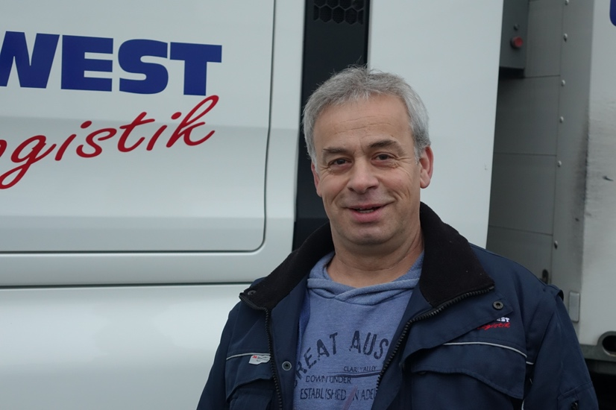
Mit dem Kommunikationscenter im TachoWeb haben die Fahrer den direkten Draht zur Dispo und anderen Bereichen.
(Foto: Rhein-West Logistik)
Prokuristin Roswitha Hembrock (2.v.r.) lässt sich die neuen Funktionen im TachoWeb zeigen. (Foto: DAKO GmbH)

